綦江府发〔2021〕16号

重庆市綦江区人民政府
关于公布綦江区集体建设用地基准地价成果的通知

各街道办事处、各镇人民政府，区政府各部门，有关单位：
为进一步加强土地资产管理、完善科学的地价管理体系，按照《自然资源部办公厅关于部署开展2019年度自然资源评价评估工作的通知》（自然资办发〔2019〕36号）和《重庆市规划和自然资源局办公室关于加快推进城乡公示地价体系建设工作的通知》（渝规资办〔2021〕14号）等文件要求，经区政府研究同意，现将綦江区集体建设用地基准地价成果予以公布，请遵照执行，并就有关事宜通知如下：
一、基准地价是政府管理和调控土地市场的基本手段，是确定土地使用权价格、制定土地税费、核实土地资产收益的主要依据，各单位应当认真执行。
二、区政府有关部门和单位要做好相关政策的衔接工作，施行中的具体问题由区规划自然资源局负责解释。
三、本通知自2021年11月1日起执行，基准地价使用说明一并公布执行。

附件：1．重庆市綦江区集体建设用地土地级别册
2．重庆市綦江区集体建设用地基准地价表
3．重庆市綦江区集体商服用地土地级别及基准地价图
4．重庆市綦江区集体工业仓储用地土地级别及基准地价图
5．重庆市綦江区集体公共管理与公共服务用地土地
级别及基准地价图
6．重庆市綦江区集体建设用地基准地价使用说明

重庆市綦江区人民政府
2021年10月20日

附件1
重庆市綦江区集体建设用地土地级别册
序号 | 街道/镇 | 范围 | 商服用地级别 | 工业仓储用地级别 | 公共管理与公共服务用地级别
1 | 古南街道 | 古南街道建制镇（控规范围外） | 1 | 1 | 1
2 | 古南街道 | 古南街道建制镇（北渡） | 1 | 1 | 1
3 | 古南街道 | 春光村 | 1 | 1 | 1
4 | 古南街道 | 尖山村 | 1 | 1 | 1
5 | 古南街道 | 金桥村 | 1 | 1 | 1
6 | 古南街道 | 连城村 | 1 | 1 | 1
7 | 古南街道 | 宗德村 | 1 | 1 | 1
8 | 古南街道 | 花坝村 | 1 | 1 | 1
9 | 古南街道 | 清水村 | 1 | 1 | 1
10 | 古南街道 | 两路村 | 1 | 1 | 1
11 | 古南街道 | 名山村 | 2 | 2 | 2
12 | 古南街道 | 南山村 | 2 | 2 | 2
13 | 古南街道 | 蟠龙村 | 2 | 2 | 2
14 | 文龙街道 | 文龙街道建制镇（控规范围外） | 1 | 1 | 1
15 | 文龙街道 | 红旗村 | 1 | 1 | 1
16 | 文龙街道 | 春灯村 | 1 | 1 | 1
17 | 文龙街道 | 松榜村 | 1 | 1 | 1
18 | 文龙街道 | 东五村 | 2 | 2 | 2
19 | 文龙街道 | 太公村 | 2 | 2 | 2
20 | 文龙街道 | 白庙村 | 2 | 2 | 2
21 | 文龙街道 | 金钗村 | 2 | 2 | 2
22 | 通惠街道 | 新兴社区  （控规范围外） | 1 | 1 | 1
23 | 通惠街道 | 三桥村 | 1 | 1 | 1
24 | 通惠街道 | 思南村 | 1 | 1 | 1
25 | 通惠街道 | 柏林村 | 1 | 1 | 1
26 | 通惠街道 | 亭和村 | 1 | 1 | 1
27 | 通惠街道 | 共同村 | 1 | 1 | 1
28 | 新盛街道 | 新盛街道建制镇（控规范围外） | 1 | 1 | 1
29 | 新盛街道 | 号房村 | 1 | 1 | 1
30 | 新盛街道 | 德胜村 | 1 | 1 | 1
31 | 新盛街道 | 气田村 | 1 | 1 | 1
32 | 新盛街道 | 石桥村 | 1 | 1 | 1
33 | 新盛街道 | 四坪村 | 2 | 2 | 2
34 | 新盛街道 | 宝珠村 | 2 | 2 | 2
35 | 新盛街道 | 阳台村 | 2 | 2 | 2
36 | 新盛街道 | 陈家村 | 3 | 3 | 3
37 | 三江街道 | 三江街道建制镇（控规范围外） | 1 | 1 | 1
38 | 三江街道 | 第五村 | 1 | 1 | 1
39 | 三江街道 | 黄荆村 | 1 | 1 | 1
40 | 三江街道 | 新联村 | 1 | 1 | 1
41 | 三江街道 | 龙桥村 | 1 | 1 | 1
42 | 三江街道 | 大山村 | 2 | 2 | 2
43 | 三江街道 | 五里村 | 2 | 2 | 2
44 | 三江街道 | 水口村 | 2 | 2 | 2
45 | 三江街道 | 罗坝村 | 2 | 2 | 2
46 | 三江街道 | 寨门村 | 2 | 2 | 2
47 | 三江街道 | 双福村 | 2 | 2 | 2
48 | 三江街道 | 西山村 | 2 | 2 | 2
49 | 三江街道 | 龙塘村 | 2 | 2 | 2
50 | 三江街道 | 马垭村 | 2 | 2 | 2
51 | 三江街道 | 照贵村 | 2 | 2 | 2
52 | 三江街道 | 复兴村 | 2 | 2 | 2
53 | 三江街道 | 黄桷村 | 3 | 3 | 3
54 | 三江街道 | 大垭村 | 3 | 3 | 3
55 | 三江街道 | 半山村 | 3 | 3 | 3
56 | 永城镇 | 永城镇建制镇  （控规范围外） | 1 | 1 | 1
57 | 永城镇 | 中华村 | 1 | 1 | 1
58 | 永城镇 | 大兴村 | 1 | 1 | 1
59 | 永城镇 | 大桥村 | 2 | 2 | 2
60 | 永城镇 | 瀛山村 | 2 | 2 | 2
61 | 永城镇 | 复兴村 | 2 | 2 | 2
62 | 永城镇 | 黄沙村 | 2 | 2 | 2
63 | 永城镇 | 温泉村 | 2 | 2 | 2
64 | 永城镇 | 永和村 | 3 | 3 | 3
65 | 三角镇 | 三角镇建制镇  （控规范围外） | 2 | 2 | 2
66 | 三角镇 | 徐家村 | 2 | 2 | 2
67 | 三角镇 | 龙门村 | 2 | 2 | 2
68 | 三角镇 | 彭香村 | 2 | 2 | 2
69 | 三角镇 | 塘垭村 | 2 | 2 | 2
70 | 三角镇 | 杜家村 | 3 | 3 | 3
71 | 三角镇 | 永安村 | 3 | 3 | 3
72 | 三角镇 | 乐升坪村 | 3 | 3 | 3
73 | 三角镇 | 红岩村 | 3 | 3 | 3
74 | 三角镇 | 柏香村 | 3 | 3 | 3
75 | 三角镇 | 中坝村 | 3 | 3 | 3
76 | 三角镇 | 望石村 | 4 | 4 | 4
77 | 三角镇 | 桐垭村 | 4 | 4 | 4
78 | 三角镇 | 佛子寺村 | 4 | 4 | 4
79 | 三角镇 | 石盘村 | 4 | 4 | 4
80 | 三角镇 | 石栏村 | 4 | 4 | 4
81 | 三角镇 | 乐兴村 | 4 | 4 | 4
82 | 三角镇 | 大湾村 | 4 | 4 | 4
83 | 三角镇 | 后坝村 | 4 | 4 | 4
84 | 三角镇 | 东岳村 | 4 | 4 | 4
85 | 隆盛镇 | 隆盛镇建制镇  （控规范围外） | 2 | 2 | 2
86 | 隆盛镇 | 新屋村 | 2 | 2 | 2
87 | 隆盛镇 | 十隆村 | 2 | 2 | 2
88 | 隆盛镇 | 振兴村 | 3 | 3 | 3
89 | 隆盛镇 | 中桥村 | 3 | 3 | 3
90 | 隆盛镇 | 长春村 | 3 | 3 | 3
91 | 隆盛镇 | 莲花村 | 4 | 4 | 4
92 | 隆盛镇 | 黄山村 | 4 | 4 | 4
93 | 隆盛镇 | 山林村 | 4 | 4 | 4
94 | 隆盛镇 | 梨子村 | 4 | 4 | 4
95 | 隆盛镇 | 双拱村 | 4 | 4 | 4
96 | 隆盛镇 | 顺山村 | 4 | 4 | 4
97 | 隆盛镇 | 荣农村 | 4 | 4 | 4
98 | 隆盛镇 | 可乐村 | 4 | 4 | 4
99 | 隆盛镇 | 玉星村 | 4 | 4 | 4
100 | 隆盛镇 | 葫芦村 | 4 | 4 | 4
101 | 隆盛镇 | 狮铃村 | 4 | 4 | 4
102 | 隆盛镇 | 石梁村 | 4 | 4 | 4
103 | 横山镇 | 横山镇建制镇  （控规范围外） | 2 | 2 | 2
104 | 横山镇 | 回龙村 | 2 | 2 | 2
105 | 横山镇 | 大坪村 | 2 | 2 | 2
106 | 横山镇 | 新荣村 | 2 | 2 | 2
107 | 横山镇 | 天台村 | 2 | 2 | 2
108 | 横山镇 | 新寨村 | 3 | 3 | 3
109 | 横山镇 | 堰坝村 | 3 | 3 | 3
110 | 郭扶镇 | 郭扶镇建制镇  （控规范围外） | 2 | 2 | 2
111 | 郭扶镇 | 高庙村 | 2 | 2 | 2
112 | 郭扶镇 | 五星村 | 3 | 3 | 3
113 | 郭扶镇 | 古松村 | 3 | 3 | 3
114 | 郭扶镇 | 三塘村 | 3 | 3 | 3
115 | 郭扶镇 | 垮山村 | 3 | 3 | 3
116 | 郭扶镇 | 翻身村 | 3 | 3 | 3
117 | 郭扶镇 | 安平村 | 3 | 3 | 3
118 | 郭扶镇 | 长岭村 | 3 | 3 | 3
119 | 郭扶镇 | 双山村 | 3 | 3 | 3
120 | 郭扶镇 | 龙泉村 | 3 | 3 | 3
121 | 郭扶镇 | 团结村 | 3 | 3 | 3
122 | 郭扶镇 | 银盆村 | 3 | 3 | 3
123 | 郭扶镇 | 人和村 | 3 | 3 | 3
124 | 郭扶镇 | 同心村 | 4 | 4 | 4
125 | 郭扶镇 | 骑龙村 | 4 | 4 | 4
126 | 郭扶镇 | 平等村 | 4 | 4 | 4
127 | 郭扶镇 | 梅子桥村 | 4 | 4 | 4
128 | 郭扶镇 | 建新村 | 4 | 4 | 4
129 | 郭扶镇 | 狮子村 | 4 | 4 | 4
130 | 郭扶镇 | 龙台村 | 4 | 4 | 4
131 | 郭扶镇 | 永胜村 | 4 | 4 | 4
132 | 东溪镇 | 东溪镇建制镇  （控规范围外） | 2 | 2 | 2
133 | 东溪镇 | 上书村 | 2 | 2 | 2
134 | 东溪镇 | 永乐村 | 2 | 2 | 2
135 | 东溪镇 | 盆石村 | 2 | 2 | 2
136 | 东溪镇 | 竹园村 | 3 | 3 | 3
137 | 东溪镇 | 长堰村 | 3 | 3 | 3
138 | 东溪镇 | 农建村 | 3 | 3 | 3
139 | 东溪镇 | 福林村 | 3 | 3 | 3
140 | 东溪镇 | 大安村 | 3 | 3 | 3
141 | 东溪镇 | 草坪村 | 3 | 3 | 3
142 | 东溪镇 | 大榜村 | 3 | 3 | 3
143 | 东溪镇 | 白云寺村 | 3 | 3 | 3
144 | 东溪镇 | 巩固村 | 3 | 3 | 3
145 | 东溪镇 | 三正社区村 | 3 | 3 | 3
146 | 东溪镇 | 杨柳村 | 3 | 3 | 3
147 | 东溪镇 | 上榜村 | 4 | 4 | 4
148 | 东溪镇 | 唐家村 | 4 | 4 | 4
149 | 东溪镇 | 龙井村 | 4 | 4 | 4
150 | 东溪镇 | 三台村 | 4 | 4 | 4
151 | 东溪镇 | 结龙村 | 4 | 4 | 4
152 | 东溪镇 | 新石村 | 4 | 4 | 4
153 | 赶水镇 | 赶水镇建制镇  （控规范围外） | 2 | 2 | 2
154 | 赶水镇 | 铁石垭 | 2 | 2 | 2
155 | 赶水镇 | 香山村 | 2 | 2 | 2
156 | 赶水镇 | 双龙村 | 3 | 3 | 3
157 | 赶水镇 | 石房村 | 3 | 3 | 3
158 | 赶水镇 | 双丰村 | 3 | 3 | 3
159 | 赶水镇 | 正平村 | 3 | 3 | 3
160 | 赶水镇 | 新炉村 | 3 | 3 | 3
161 | 赶水镇 | 南坪村 | 3 | 3 | 3
162 | 赶水镇 | 风门村 | 4 | 4 | 4
163 | 赶水镇 | 藻渡村 | 4 | 4 | 4
164 | 赶水镇 | 岔滩村 | 4 | 4 | 4
165 | 赶水镇 | 太公村 | 4 | 4 | 4
166 | 赶水镇 | 麻柳村 | 4 | 4 | 4
167 | 赶水镇 | 土台村 | 4 | 4 | 4
168 | 赶水镇 | 洋渡村 | 4 | 4 | 4
169 | 赶水镇 | 马龙村 | 4 | 4 | 4
170 | 赶水镇 | 梅子村 | 4 | 4 | 4
171 | 赶水镇 | 适中村 | 4 | 4 | 4
172 | 赶水镇 | 龙沧村 | 4 | 4 | 4
173 | 赶水镇 | 盐河村 | 4 | 4 | 4
174 | 赶水镇 | 官田村 | 4 | 4 | 4
175 | 打通镇 | 打通村 | 2 | 2 | 2
176 | 打通镇 | 马颈村 | 3 | 3 | 3
177 | 打通镇 | 向阳村 | 3 | 3 | 3
178 | 打通镇 | 沿河村 | 3 | 3 | 3
179 | 打通镇 | 吹角村 | 3 | 3 | 3
180 | 打通镇 | 大罗村 | 3 | 3 | 3
181 | 打通镇 | 下沟村 | 4 | 4 | 4
182 | 打通镇 | 双坝村 | 4 | 4 | 4
183 | 打通镇 | 天星村 | 4 | 4 | 4
184 | 打通镇 | 余家村 | 4 | 4 | 4
185 | 打通镇 | 云华村 | 4 | 4 | 4
186 | 永新镇 | 永新镇建制镇  （控规范围外） | 2 | 2 | 2
187 | 永新镇 | 沾滩村 | 2 | 2 | 2
188 | 永新镇 | 清溪村 | 3 | 3 | 3
189 | 永新镇 | 华容村 | 3 | 3 | 3
190 | 永新镇 | 垭口村 | 3 | 3 | 3
191 | 永新镇 | 云品村 | 3 | 3 | 3
192 | 永新镇 | 上厂村 | 3 | 3 | 3
193 | 永新镇 | 三溪村 | 3 | 3 | 3
194 | 永新镇 | 三会村 | 3 | 3 | 3
195 | 永新镇 | 谢坪村 | 3 | 3 | 3
196 | 永新镇 | 双凤村 | 3 | 3 | 3
197 | 永新镇 | 利群村 | 3 | 3 | 3
198 | 永新镇 | 八景村 | 3 | 3 | 3
199 | 永新镇 | 长田村 | 3 | 3 | 3
200 | 永新镇 | 石坪村 | 3 | 3 | 3
201 | 永新镇 | 伏牛村 | 3 | 3 | 3
202 | 永新镇 | 石塔村 | 3 | 3 | 3
203 | 永新镇 | 木瓜村 | 3 | 3 | 3
204 | 永新镇 | 双池村 | 4 | 4 | 4
205 | 永新镇 | 罗汉村 | 4 | 4 | 4
206 | 永新镇 | 生坪村 | 4 | 4 | 4
207 | 永新镇 | 建胜村 | 4 | 4 | 4
208 | 永新镇 | 罗家村 | 4 | 4 | 4
209 | 永新镇 | 新建村 | 4 | 4 | 4
210 | 永新镇 | 荆山村 | 4 | 4 | 4
211 | 永新镇 | 三合村 | 4 | 4 | 4
212 | 永新镇 | 建设村 | 4 | 4 | 4
213 | 永新镇 | 双合村 | 4 | 4 | 4
214 | 永新镇 | 保觉村 | 4 | 4 | 4
215 | 永新镇 | 紫荆村 | 4 | 4 | 4
216 | 永新镇 | 新胜村 | 4 | 4 | 4
217 | 石角镇 | 千秋村 | 2 | 2 | 2
218 | 石角镇 | 白云村 | 2 | 2 | 2
219 | 石角镇 | 回伍村 | 2 | 2 | 2
220 | 石角镇 | 砖房村 | 3 | 3 | 3
221 | 石角镇 | 双树村 | 3 | 3 | 3
222 | 石角镇 | 丰岩村 | 3 | 3 | 3
223 | 石角镇 | 石角村 | 3 | 3 | 3
224 | 石角镇 | 干坝村 | 3 | 3 | 3
225 | 石角镇 | 寨溪村 | 3 | 3 | 3
226 | 石角镇 | 福禄村 | 3 | 3 | 3
227 | 石角镇 | 塘岗村 | 3 | 3 | 3
228 | 石角镇 | 天坪村 | 3 | 3 | 3
229 | 石角镇 | 强干村 | 3 | 3 | 3
230 | 石角镇 | 新农村 | 3 | 3 | 3
231 | 石角镇 | 桃花村 | 3 | 3 | 3
232 | 石角镇 | 农岗村 | 3 | 3 | 3
233 | 石角镇 | 刘罗村 | 4 | 4 | 4
234 | 石角镇 | 新民村 | 4 | 4 | 4
235 | 石角镇 | 齐雨村 | 4 | 4 | 4
236 | 石角镇 | 双堰村 | 4 | 4 | 4
237 | 石角镇 | 朝阳村 | 4 | 4 | 4
238 | 石角镇 | 铺子村 | 4 | 4 | 4
239 | 石角镇 | 显灵村 | 4 | 4 | 4
240 | 石角镇 | 欧家村 | 4 | 4 | 4
241 | 石角镇 | 官顶村 | 4 | 4 | 4
242 | 石角镇 | 坪上村 | 4 | 4 | 4
243 | 石角镇 | 互助村 | 4 | 4 | 4
244 | 石角镇 | 溶岩村 | 4 | 4 | 4
245 | 石角镇 | 民建村 | 4 | 4 | 4
246 | 石角镇 | 石河村 | 4 | 4 | 4
247 | 石角镇 | 下湾村 | 4 | 4 | 4
248 | 石角镇 | 长岗村 | 4 | 4 | 4
249 | 扶欢镇 | 扶欢镇建制镇  （控规范围外） | 3 | 2 | 3
250 | 扶欢镇 | 崇恩村 | 3 | 2 | 3
251 | 扶欢镇 | 东升村 | 3 | 2 | 3
252 | 扶欢镇 | 高滩村 | 3 | 2 | 3
253 | 扶欢镇 | 盘石村 | 3 | 2 | 3
254 | 扶欢镇 | 石足村 | 3 | 2 | 3
255 | 扶欢镇 | 大石板村 | 4 | 3 | 4
256 | 扶欢镇 | 青岩村 | 4 | 3 | 4
257 | 扶欢镇 | 插旗村 | 4 | 3 | 4
258 | 扶欢镇 | 长榜村 | 4 | 3 | 4
259 | 扶欢镇 | 松山村 | 4 | 3 | 4
260 | 扶欢镇 | 文峰村 | 4 | 3 | 4
261 | 扶欢镇 | 安育村 | 4 | 3 | 4
262 | 扶欢镇 | 小卷洞村 | 4 | 3 | 4
263 | 扶欢镇 | 岚垭村 | 4 | 3 | 4
264 | 扶欢镇 | 民主村 | 4 | 3 | 4
265 | 安稳镇 | 安稳镇建制镇  （控规范围外） | 3 | 2 | 3
266 | 安稳镇 | 九盘村 | 3 | 2 | 3
267 | 安稳镇 | 安稳村 | 3 | 2 | 3
268 | 安稳镇 | 大堰村 | 3 | 2 | 3
269 | 安稳镇 | 召台村 | 4 | 3 | 4
270 | 安稳镇 | 转坪村 | 4 | 3 | 4
271 | 安稳镇 | 羊角村 | 4 | 3 | 4
272 | 安稳镇 | 崇河村 | 4 | 3 | 4
273 | 安稳镇 | 观音村 | 4 | 3 | 4
274 | 安稳镇 | 上坝村 | 4 | 3 | 4
275 | 安稳镇 | 麻沟村 | 4 | 3 | 4
276 | 丁山镇 | 观佛村 | 3 | 3 | 3
277 | 丁山镇 | 石佛村 | 3 | 3 | 3
278 | 丁山镇 | 秋发村 | 4 | 4 | 4
279 | 丁山镇 | 黄坪村 | 4 | 4 | 4
280 | 丁山镇 | 狸狮村 | 4 | 4 | 4
281 | 丁山镇 | 四角村 | 4 | 4 | 4
282 | 丁山镇 | 保元村 | 4 | 4 | 4
283 | 中峰镇 | 中峰镇建制镇  （控规范围外） | 3 | 3 | 3
284 | 中峰镇 | 中峰村 | 4 | 4 | 4
285 | 中峰镇 | 白峰村 | 4 | 4 | 4
286 | 中峰镇 | 板桥村 | 4 | 4 | 4
287 | 中峰镇 | 新庄村 | 4 | 4 | 4
288 | 中峰镇 | 龙山村 | 4 | 4 | 4
289 | 篆塘镇 | 篆塘镇建制镇  （控规范围外） | 3 | 3 | 3
290 | 篆塘镇 | 珠滩村 | 3 | 3 | 3
291 | 篆塘镇 | 陶家村 | 3 | 3 | 3
292 | 篆塘镇 | 铁马村 | 3 | 3 | 3
293 | 篆塘镇 | 鱼梁村 | 4 | 4 | 4
294 | 篆塘镇 | 群乐村 | 4 | 4 | 4
295 | 篆塘镇 | 民丰村 | 4 | 4 | 4
296 | 篆塘镇 | 遥河村 | 4 | 4 | 4
297 | 篆塘镇 | 葡萄村 | 4 | 4 | 4
298 | 篆塘镇 | 古岐村 | 4 | 4 | 4
299 | 篆塘镇 | 新庙村 | 4 | 4 | 4
300 | 篆塘镇 | 渡沙村 | 4 | 4 | 4
301 | 篆塘镇 | 联合村 | 4 | 4 | 4
302 | 篆塘镇 | 白坪村 | 4 | 4 | 4
303 | 篆塘镇 | 文胜村 | 4 | 4 | 4
304 | 石壕镇 | 石壕镇建制镇  （控规范围外） | 3 | 3 | 3
305 | 石壕镇 | 青坪村 | 3 | 3 | 3
306 | 石壕镇 | 石泉村 | 3 | 3 | 3
307 | 石壕镇 | 石壕村 | 3 | 3 | 3
308 | 石壕镇 | 高山村 | 4 | 4 | 4
309 | 石壕镇 | 梨园村 | 4 | 4 | 4
310 | 石壕镇 | 罗李村 | 4 | 4 | 4
311 | 石壕镇 | 马车村 | 4 | 4 | 4
312 | 石壕镇 | 红椿村 | 4 | 4 | 4
313 | 石壕镇 | 羊叉村 | 4 | 4 | 4
314 | 石壕镇 | 皂泥村 | 4 | 4 | 4
315 | 石壕镇 | 长征村 | 4 | 4 | 4
316 | 石壕镇 | 香树村 | 4 | 4 | 4
317 | 石壕镇 | 紫龙村 | 4 | 4 | 4
318 | 石壕镇 | 响水村 | 4 | 4 | 4
319 | 石壕镇 | 万龙村 | 4 | 4 | 4

附件2

重庆市綦江区集体建设用地基准地价表

用途 | 商服用地 |  | 工业仓储用地 |  | 公共管理与公共服务用地
级别 | 土地单价 | 亩价 | 土地单价 | 亩价 | 土地单价 | 亩价
级别 | （元/㎡） | （万元/亩） | （元/㎡） | （万元/亩） | （元/㎡） | （万元/亩）
1 | 600 | 40 | 330 | 22 | 350 | 23.33
2 | 480 | 32 | 250 | 16.67 | 280 | 18.67
3 | 360 | 24 | 210 | 14 | 220 | 14.67
4 | 270 | 18 | 180 | 12 | 180 | 12
基准地价内涵：
- 基准地价的表现形式为使用权下的土地价格。
- 基准地价的期日为2021年1月1日。
- 基准地价对应的使用年限为商服40年、工业仓储50年、公共管理和公共服务50年。
- 基准地价对应的容积率为商服1.5、工业仓储1.0、公共管理和公共服务1.0。
- 商服、工业仓储、公共管理和公共服务开发程度为“三通一平”，指宗地外通路、通电、通上水及宗地内场地平整。

附件3
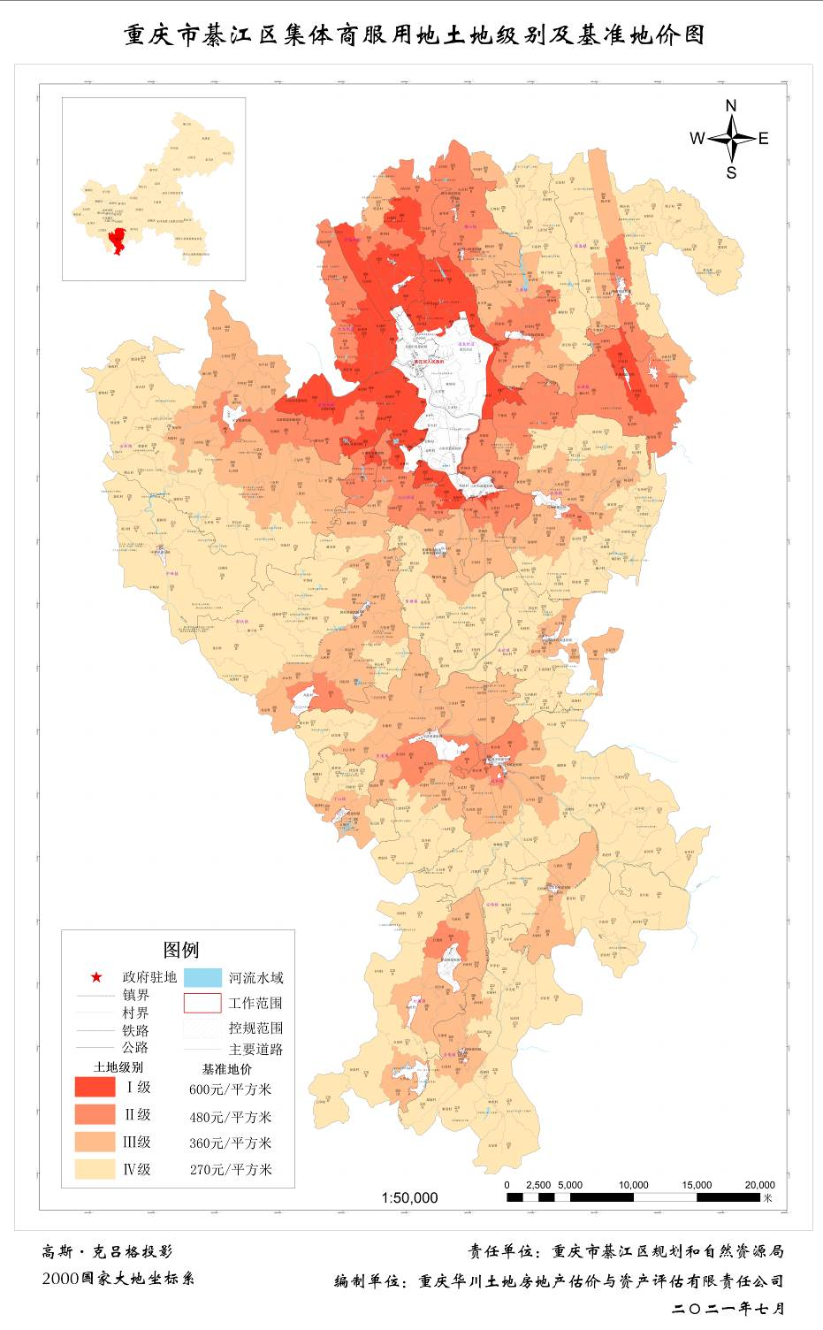

附件4
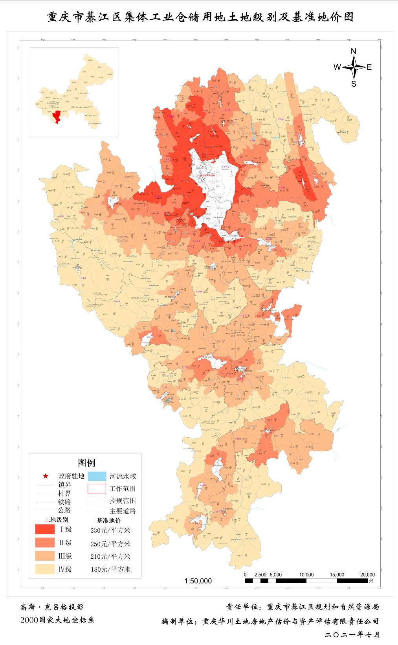

附件5
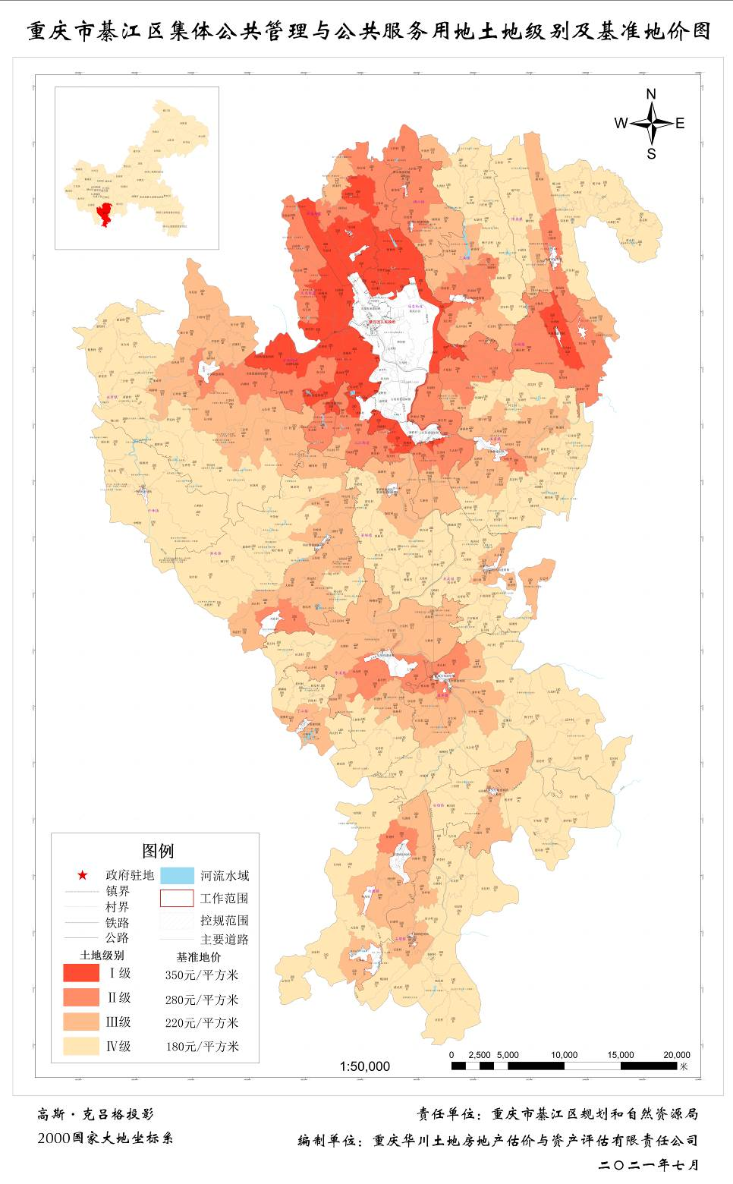

附件6

重庆市綦江区集体建设用地
基准地价使用说明

一、适用范围
重庆市綦江区两规重叠区域外的集体建设用地。
二、基准地价内涵
基准地价的内涵为集体建设用地使用权不同级别、不同用途、设定容积率和土地开发程度下，法定最高出让年限的区域平均价格。基准地价的价格表现形式为地面价，是指单位集体建设用地使用权的平均价格（单位：元/平方米）。
（一）基准地价容积率
商服用地1.5，工业仓储用地1.0，公共管理与公共服务用地1.0。
（二）基准地价土地开发程度
“三通一平”，即宗地外通路、通电、通上水及宗地内场地平整。
（三）基准地价使用年限
商服用地40年、工业仓储用地50年、公共管理与公共服务用地50年。
（四）基准地价期日
2021年1月1日。
三、土地用途分类
基准地价土地用途分为商服、工业仓储、公共管理与公共服务3个用途。
（一）商服类
村庄商业服务业设施用地（包括小超市、小卖部、小饭馆等配套商业、集贸市场以及村集体用于旅游接待的设施用地等）。
（二）工业仓储类
村庄生产仓储用地（用于工业生产、物资中转、专业收购和存储的各类集体建设用地，包括手工业、食品加工、仓库、堆场等用地）。
（三）公共管理与公共服务类
村庄公共服务设施用地（包括公共管理、文体、教育、医疗卫生、社会福利、宗教、文物古迹等设施用地以及兽医站、农机站等农业生产服务设施用地）；村庄公共场地（用于村民活动的公共开放空间用地，包括小广场、小绿地等）；村庄道路用地（村庄内的各类道路用地）；村庄交通设施用地（包括村庄停车场、公交站点等交通设施用地）；村庄公用设施用地（包括村庄给排水、供电、供气、供热和能源等工程设施用地；公厕、垃圾站、粪便和垃圾处理设施等用地；消防、防洪等防灾设施用地）。
其他未列入上述范围的用地，其用途类别可参照相关或相近用地用途类别确定。工业仓储类、公共管理与公共服务类用地中的配套经营性设施用地，应参照商服用途确定。
四、基准地价的应用
运用基准地价系数修正法进行宗地价格评估时应适用对应用途级别的基准地价，并根据宗地实际情况进行期日、年期、容积率、区域和个别因素及土地开发程度等修正。评估多用途混合的宗地价格时，应按各具体用途分别修正后加权测算。
（一）宗地价格计算公式
土地价格=适用的基准地价×期日修正系数×年期修正系数×容积率修正系数×区域和个别因素修正系数±土地开发程度修正值
（二）宗地价格测算中的相关参数的确定
1．适用的基准地价的确定
根据宗地的法定用途，按照本说明第三条规定的基准地价分类，确定适用的基准地价用途后，根据规划自然资源主管部门公布执行的土地级别，确定对应用途级别应适用的基准地价。
2．期日修正系数的确定
期日修正系数=宗地估价期日的地价指数÷基准地价期日的地价指数宗地估价期日的地价指数以重庆市地价动态监测成果公布的地价指数、地价增长率为准。
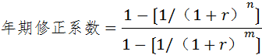
3．年期修正系数的确定

r为土地还原率（商服、工业仓储、公共管理与公共服务分别为7.35%、6.75%、6.15%）；n为宗地剩余使用年限；m为基准地价规定的相应用途土地使用年限。
4．容积率修正系数的确定
按照宗地的法定容积率（R），根据《容积率修正系数表》确定容积率修正系数。商服、公共管理与公共服务容积率小于1.0时，按容积率1.0确定修正系数；商服、公共管理与公共服务容积率大于3.0，按容积率3.0确定修正系数。工业仓储用地不进行容积率修正。
当R1<R<R2（R1、R2为上述《容积率修正系数表》中所列的相邻容积率）时，按下列公式计算容积率修正系数（X）：
X=X1+（X2-X1）×（R-R1）/（R2-R1）
X1、X2为R1、R2所对应的容积率修正系数。
5．土地开发程度修正值的确定
当宗地的土地开发程度与基准地价设定的土地开发程度不一致时，应根据《土地开发程度修正值表》确定开发程度修正值。
6．区域和个别因素修正系数的确定
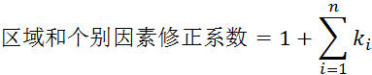
按照《区域和个别因素修正系数表》，根据宗地各种因素情况确定每种因素的修正系数，应用上述公式测算宗地的区域和个别因素修正系数。Ki为第i种因素的修正系数。

附表：1．容积率修正系数表
2．土地开发程度修正值表
3．区域和个别因素修正系数表
附表1

容积率修正系数表
用途  容积率 | 商服 | 公共管理与公共服务
≤1.0 | 0.87 | 1.00
1.5 | 1.00 | 1.08
2 | 1.11 | 1.15
2.5 | 1.21 | 1.20
≥3 | 1.30 | 1.24

附表2

土地开发程度修正值表

土地开发程度 | 开发项目及成本（元/m²）（按土地面积计）
土地开发程度 | 场地  平整 | 通气 | 通路 | 通水 | 排水 | 通电 | 通讯 | 汇总
取值  区间 | 15—25 | 15—25 | 15—25 | 5—15 | 5—15 | 5—15 | 4—6 | 64—126
三通  一平 | 20 | 20 | 20 | 10 | 10 | 10 | 5 | 95
附表3

区域和个别因素修正系数表

表3.1 商服用地基准地价修正因素指标说明表
宗地修正因素 |  |  | 优 | 较优 | 一般 | 较差 | 差
区域  因素 | 繁华程度 | 距城区、乡镇中心的距离（m） | ≤300 | （300—500] | （500—1000] | （1000—1500] | ＞1500
区域  因素 | 繁华程度 | 城镇规划定位 | 中心城区 | 重点发展镇 | 一般乡镇 | / | /
区域  因素 | 繁华程度 | 临街状况 | 临场镇主干道 | 50米内有场镇  主干道 | 临支路 | 100米内有场镇主干道 | 不临路
区域  因素 | 交通条件 | 道路通达度 | 有省、市级道路经过 | 有县级道路经过 | 有镇级道路经过 | 有乡村道路经过 | 无道路经过
区域  因素 | 交通条件 | 距火车站的距离（m） | ≤1000 | （1000，3000] | （3000，4000] | （4000，5000] | ＞5000
区域  因素 | 交通条件 | 距长途车站的距离（m） | ≤300 | （300，500] | （500，1000] | （1000，2000] | ＞2000
区域  因素 | 交通条件 | 距高速公路出口的距离（m） | ≤1000 | （1000，3000] | （3000，4000] | （4000，5000] | ＞5000
区域  因素 | 基本设施 | 供水保证度（%） | ≥90 | [85，90) | [80，85) | [75，80) | ＜75
区域  因素 | 基本设施 | 排水条件 | 排水畅通、常年不漫水 | 畅通、年内2—3次漫水 | 偶尔阻塞、年内  2—3次漫水 | 偶尔阻塞、年内  5—9次漫水 | 常阻塞、常漫水
区域  因素 | 基本设施 | 供电保证度（%） | ≥90 | [85，90) | [80，85) | [75，80) | ＜75
区域  因素 | 基本设施 | 通讯保证度（%） | ≥90 | [85，90) | [80，85) | [75，80) | ＜75
区域  因素 | 基本设施 | 学校、医院、电商等公用设施完备度 | 完善 | 较完善 | 一般 | 较差 | 差
区域  因素 | 人口状况（客流量） |  | 大 | 较大 | 一般 | 较小 | 小
区域  因素 | 景区资源 |  | 5公里内有世界自然文化遗产、国家 5A级景区 | 5公里内有国家级景区 | 5公里内有省、市级景区 | 5—10公里内有国家级、省、市级景区或3公里内有区级景区 | 10公里外有国家级、省、市级景区或3公里外有区级景区
区域  因素 | 空气质量 |  | 空气质量优 | 空气质量良好 | 空气质量一般 | 有轻微污染或刺激性空气异味 | 有污染源，污染较明显
个别  因素 | 距景区资源的距离（m） |  | ≤400 | （400，800] | （800，1000] | （1000，1500] | ＞1500
个别  因素 | 宗地整形度 |  | 规则 | 较规则 | 一般 | 较不规则 | 不规则
个别  因素 | 宗地坡度 |  | ≤5° | （5，10] | （10，15] | （15，25] | >25°
个别  因素 | 工程地质 |  | 无 | 不易发区 | 低易发区 | 中易发区 | 高易发区
表3.2 商服用地基准地价修正系数表

宗地修正因素 |  |  | 优 | 较优 | 一般 | 较差 | 差
区域因素 | 繁华程度 | 距城区、乡镇中心的距离 | 1.5 | 0.75 | 0 | -0.68 | -1.35
区域因素 | 繁华程度 | 城镇规划定位 | 0.37 | 0.19 | 0 | -0.17 | -0.33
区域因素 | 繁华程度 | 临街状况 | 1.14 | 0.57 | 0 | -0.52 | -1.03
区域因素 | 交通条件 | 道路通达度 | 0.37 | 0.19 | 0 | -0.17 | -0.33
区域因素 | 交通条件 | 距火车站的距离 | 0.37 | 0.19 | 0 | -0.17 | -0.33
区域因素 | 交通条件 | 距长途车站的距离 | 0.2 | 0.1 | 0 | -0.09 | -0.18
区域因素 | 交通条件 | 距高速公路出口的距离 | 0.37 | 0.19 | 0 | -0.17 | -0.33
区域因素 | 基本设施 | 供水保证度 | 0.18 | 0.09 | 0 | -0.08 | -0.16
区域因素 | 基本设施 | 排水条件 | 0.2 | 0.1 | 0 | -0.09 | -0.18
区域因素 | 基本设施 | 供电保证度 | 0.23 | 0.12 | 0 | -0.11 | -0.21
区域因素 | 基本设施 | 通讯保证度 | 0.18 | 0.09 | 0 | -0.08 | -0.16
区域因素 | 基本设施 | 学校、医院、电商等公用设施完备度 | 1.14 | 0.57 | 0 | -0.52 | -1.03
区域因素 | 人口状况（客流量） |  | 0.58 | 0.29 | 0 | -0.27 | -0.53
区域因素 | 旅游资源 |  | 1.53 | 0.77 | 0 | -0.69 | -1.38
区域因素 | 空气质量 |  | 0.35 | 0.18 | 0 | -0.16 | -0.32
个别因素 | 距景区资源的距离 |  | 0.56 | 0.28 | 0 | -0.25 | -0.50
个别因素 | 宗地整形度 |  | 0.18 | 0.09 | 0 | -0.08 | -0.16
个别因素 | 宗地坡度 |  | 0.18 | 0.09 | 0 | -0.08 | -0.16
个别因素 | 工程地质 |  | 0.37 | 0.19 | 0 | -0.17 | -0.33
合计 |  |  | 10 | 5.04 | 0 | -4.55 | -9
表3.3 公共管理与公共服务用地基准地价修正因素指标说明表

宗地修正因素 |  |  | 优 | 较优 | 一般 | 较差 | 差
区域  因素 | 繁华程度 | 距城区、乡镇中心的距离（m） | ≤300 | （300-500] | （500-1000] | （1000-1500] | ＞1500
区域  因素 | 繁华程度 | 城镇规划定位 | 中心城区 | 重点发展镇 | 一般乡镇 | / | /
区域  因素 | 交通条件 | 道路通达度 | 有省、市级道路经过 | 有县级道路经过 | 有镇级道路经过 | 有乡村道路经过 | 无道路经过
区域  因素 | 交通条件 | 距火车站的距离（m） | ≤1000 | （1000，3000] | （3000，4000] | （4000，5000] | ＞5000
区域  因素 | 交通条件 | 距长途车站的距离（m） | ≤300 | （300，500] | （500，1000] | （1000，2000] | ＞2000
区域  因素 | 交通条件 | 距高速公路出口的距离（m） | ≤1000 | （1000，3000] | （3000，4000] | （4000，5000] | ＞5000
区域  因素 | 基本设施 | 供水保证度（%） | ≥90 | [85，90) | [80，85) | [75，80) | ＜75
区域  因素 | 基本设施 | 排水条件 | 排水畅通、常年不漫水 | 畅通、年内2—3次漫水 | 偶尔阻塞、年内  2—3次漫水 | 偶尔阻塞、年内  5—9次漫水 | 常阻塞、常漫水
区域  因素 | 基本设施 | 供电保证度（%） | ≥90 | [85，90) | [80，85) | [75，80) | ＜75
区域  因素 | 基本设施 | 供气保证度（%） | ≥90 | [85，90) | [80，85) | [75，80) | ＜75
区域  因素 | 基本设施 | 通讯保证度（%） | ≥90 | [85，90) | [80，85) | [75，80) | ＜75
区域  因素 | 基本设施 | 学校、医院、电商等公用设施完备度 | 完善 | 较完善 | 一般 | 较差 | 差
区域  因素 | 人口状况（客流量） |  | 大 | 较大 | 一般 | 较小 | 小
区域  因素 | 旅游资源 |  | 5公里内有世界自然文化遗产、国家5A级景区 | 5公里内有国家级景区 | 5公里内有省、市级景区 | 5—10公里内有国家级、省、市级景区或3公里内有区级景区 | 10公里外有国家级、省、市级景区或3公里外有区级景区
区域  因素 | 空气质量 |  | 空气质量优 | 空气质量良好 | 空气质量一般 | 有轻微污染或刺激性空气异味 | 有污染源，污染较明显
个别  因素 | 距景区资源的距离（m） |  | ≤400 | （400，800] | （800，1000] | （1000，1500] | ＞1500
个别  因素 | 宗地整形度 |  | 规则 | 较规则 | 一般 | 较不规则 | 不规则
个别  因素 | 宗地坡度 |  | ≤5° | （5，10] | （10，15] | （15，25] | >25°
个别  因素 | 工程地质 |  | 无 | 不易发区 | 低易发区 | 中易发区 | 高易发区
表3.4 公共管理与公共服务用地基准地价修正系数表

宗地修正因素 |  |  | 优 | 较优 | 一般 | 较差 | 差
区域  因素 | 繁华程度 | 距城区、乡镇中心的距离 | 0.92 | 0.46 | 0 | -0.38 | -0.76
区域  因素 | 繁华程度 | 城镇规划定位 | 0.29 | 0.15 | 0 | -0.12 | -0.24
区域  因素 | 交通条件 | 道路通达度 | 0.31 | 0.16 | 0 | -0.13 | -0.25
区域  因素 | 交通条件 | 距火车站的距离 | 0.29 | 0.15 | 0 | -0.12 | -0.24
区域  因素 | 交通条件 | 距长途车站的距离 | 0.29 | 0.15 | 0 | -0.12 | -0.24
区域  因素 | 交通条件 | 距高速公路出口的距离 | 0.16 | 0.08 | 0 | -0.07 | -0.13
区域  因素 | 基本设施 | 供水保证度 | 0.19 | 0.1 | 0 | -0.08 | -0.16
区域  因素 | 基本设施 | 排水条件 | 0.11 | 0.06 | 0 | -0.05 | -0.1
区域  因素 | 基本设施 | 供电保证度 | 0.12 | 0.06 | 0 | -0.05 | -0.1
区域  因素 | 基本设施 | 供气保证度 | 0.11 | 0.06 | 0 | -0.05 | -0.1
区域  因素 | 基本设施 | 通讯保证度 | 0.11 | 0.06 | 0 | -0.05 | -0.1
区域  因素 | 基本设施 | 学校、医院、电商等公用设施完备度 | 0.76 | 0.38 | 0 | -0.32 | -0.63
区域  因素 | 人口状况（客流量） |  | 0.29 | 0.15 | 0 | -0.12 | -0.24
区域  因素 | 旅游资源 |  | 0.91 | 0.46 | 0 | -0.38 | -0.76
区域  因素 | 空气质量 |  | 0.25 | 0.13 | 0 | -0.11 | -0.21
个别  因素 | 距景区资源的距离 |  | 0.37 | 0.19 | 0 | -0.16 | -0.31
个别  因素 | 宗地整形度 |  | 0.11 | 0.06 | 0 | -0.05 | -0.09
个别  因素 | 宗地坡度 |  | 0.11 | 0.06 | 0 | -0.05 | -0.09
个别  因素 | 工程地质 |  | 0.3 | 0.15 | 0 | -0.13 | -0.25
合计 |  |  | 6 | 3.07 | 0 | -2.54 | -5
表3.5 工业仓储用地基准地价修正因素指标说明表

宗地修正因素 |  |  | 优 | 较优 | 一般 | 较差 | 差
区域  因素 | 宏观区位 | 距城区、乡镇中心的距离（m） | ≤300 | （300，500] | （500，1000] | （1000，1500] | ＞1500
区域  因素 | 交通条件 | 道路通达度 | 有省、市级道路经过 | 有县级道路经过 | 有镇级道路经过 | 有乡村道路经过 | 无道路经过
区域  因素 | 交通条件 | 距货运火车站的距离（m） | ≤2000 | （2000，4000] | （4000，6000] | （6000，8000] | ＞8000
区域  因素 | 交通条件 | 距长途车站的距离（m） | ≤500 | （500，1000] | （1000，2000] | （2000，3000] | ＞3000
区域  因素 | 交通条件 | 距高速公路出口的距离（m） | ≤3000 | （3000，5000] | （5000，7000] | （7000，10000] | ＞10000
区域  因素 | 基本设施 | 供水保证度（%） | ≥85 | [80，85) | [75，80) | [70，75) | ＜70
区域  因素 | 基本设施 | 排水条件 | 排水畅通、常年不漫水 | 畅通、年内2—3次漫水 | 偶尔阻塞、年内2—3次漫水 | 偶尔阻塞、年内  5—9次漫水 | 常阻塞、常漫水
区域  因素 | 基本设施 | 供电保证度（%） | ≥85 | [80，85) | [75，80) | [70，75) | ＜70
区域  因素 | 基本设施 | 通讯保证度（%） | ≥85 | [80，85) | [75，80) | [70，75) | ＜70
区域  因素 | 产业集聚度 | 产业集聚类型 | 联系紧密 | 联系较紧密 | 联系一般 | 联系松散 | 独立分布区
个别  因素 | 宗地坡度 |  | 规则 | 较规则 | 一般 | 较不规则 | 不规则
个别  因素 | 地质灾害 |  | ≤5° | （5，10] | （10，15] | （15，25] | ＞25°
个别  因素 | 区域内污染状况 |  | 无 | 不易发区 | 低易发区 | 中易发区 | 高易发区、极易发区
表3.6 工业仓储用地基准地价修正系数表

宗地修正因素 |  |  | 优 | 较优 | 一般 | 较差 | 差
区域  因素 | 宏观区位 | 距城区、乡镇中心的  距离 | 0.82 | 0.41 | 0 | -0.41 | -0.82
区域  因素 | 交通条件 | 道路通达度 | 1.22 | 0.61 | 0 | -0.61 | -1.22
区域  因素 | 交通条件 | 距货运火车站的距离 | 0.59 | 0.3 | 0 | -0.3 | -0.59
区域  因素 | 交通条件 | 距长途车站的距离 | 0.41 | 0.21 | 0 | -0.21 | -0.41
区域  因素 | 交通条件 | 距高速公路出口的  距离 | 0.62 | 0.31 | 0 | -0.31 | -0.62
区域  因素 | 基本设施 | 供水保证度 | 0.58 | 0.29 | 0 | -0.29 | -0.58
区域  因素 | 基本设施 | 排水条件 | 0.4 | 0.2 | 0 | -0.2 | -0.4
区域  因素 | 基本设施 | 供电保证度 | 0.59 | 0.3 | 0 | -0.3 | -0.59
区域  因素 | 基本设施 | 通讯保证度 | 0.41 | 0.21 | 0 | -0.21 | -0.41
区域  因素 | 产业集聚度 | 产业集聚类型 | 1.02 | 0.51 | 0 | -0.51 | -1.02
个别  因素 | 宗地坡度 |  | 0.38 | 0.19 | 0 | -0.19 | -0.38
个别  因素 | 工程地质 |  | 0.58 | 0.29 | 0 | -0.29 | -0.58
个别  因素 | 区域内污染状况 |  | 0.38 | 0.19 | 0 | -0.19 | -0.38
合计 |  |  | 8 | 4.02 | 0 | -4.02 | -8

分送：区委办公室，区人大常委会办公室，区政协办公室，区纪委监委机关，
区法院，区检察院，区人武部。
重庆市綦江区人民政府办公室 2021年10月20日印发

